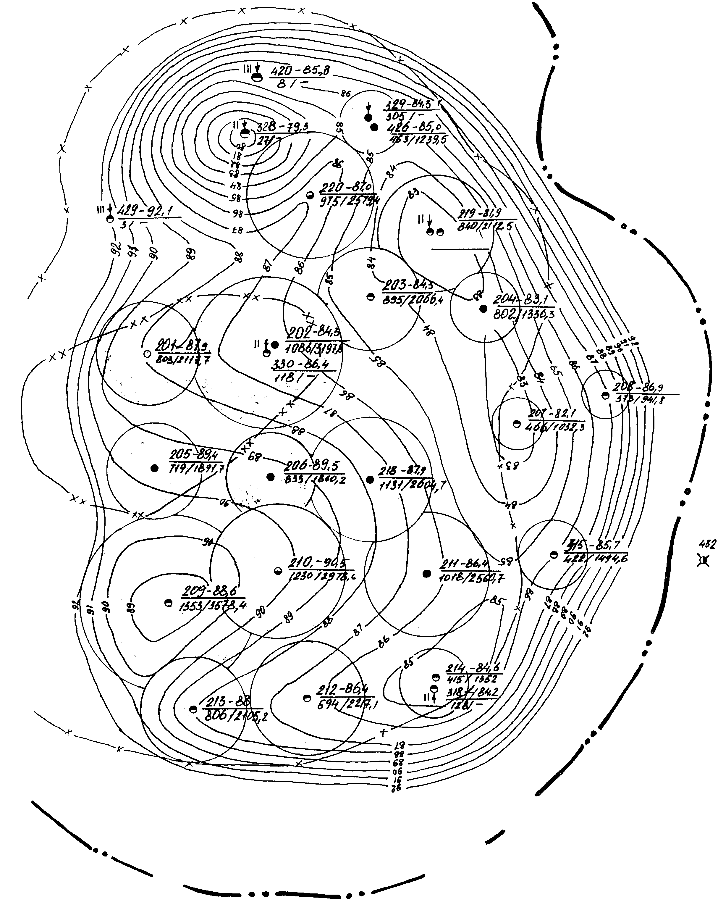

– изобары;
– внутренний контур
газоносности ЯК-I;
– внешний контур
газоносности ЯК-II;
– внутренний контур
газоносности ЯК-II;
- скважина, дренирующая
- ЯК-II;
Рисунок 3.1 - Карта изобар и отборов газа Северо-Солёнинского ГКМ
(I объект, ЯК-I–II по состоянию на 01.04.1999 г). Масштаб: 1 см – 200 м

– скважина, дренирующая ЯК-I;
– скважина, дренирующая ЯК-I–II;
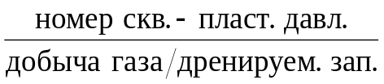;
– скважины, переведённые на
I объект с другого объекта;
– 1 мм радиуса соответствует
R
100 млн. м3 добытого газа.

